Le magot de nos élus
Le salaire mensuel brut de 121 000 gourdes des sénateurs de la République est nettement insignifiant par rapport aux multiples frais et subventions qu’ils reçoivent de l’Etat. Frais de voyages (à l’intérieur du pays ou à l’étranger), frais fixes, frais de première installation, frais d’acquisition de véhicules, subvention des activités culturelles et sportives en été, frais de carburant, frais de cartes de recharge téléphonique entre autres, les parlementaires sont aux petits soins et tètent le budget de l'Etat avec appétit.
Publié le 2016-08-03 | Le Nouvelliste
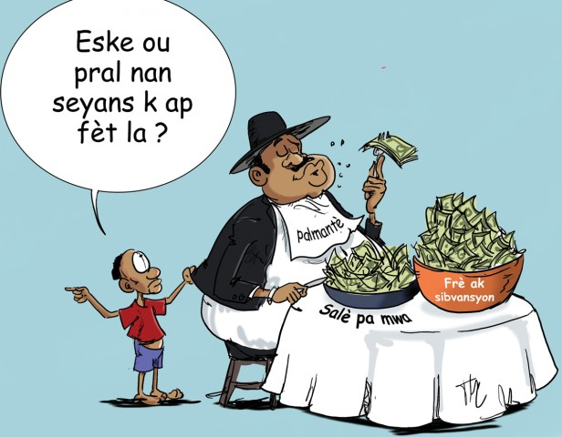
1 / 2
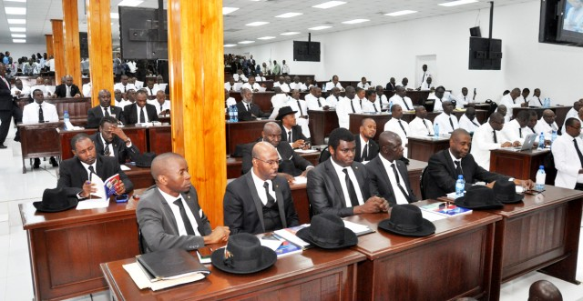
National -
En trois mois (de janvier à mars 2016), chaque sénateur de la République avait déjà reçu la coquette somme de six millions de gourdes. Cela avait fait un tollé mais c’était sans savoir que les honorables parlementaires reçoivent bien plus que ça.
Pour leur baptême au Sénat, les sénateurs reçoivent chacun des frais de 500 000 gourdes. Frais de première installation, selon son appellation. C'est le cadeau de bienvenue. En plus d'une franchise douanière qui les exonère de payer les taxes, pour venir "travailler", l’Etat haïtien subventionne l’achat d'un véhicule à hauteur de 35 000 dollars américains cette année par sénateur. Le véhicule acheté, l’Etat paye deux chauffeurs à 20 000 gourdes chacun le mois ainsi que deux agents de sécurité au même salaire. Les députés ont droit à des égards similaires. Billets d'avion, activités culturelles... Pendant l’été, les parlementaires sillonnent les fêtes champêtres et toute l'année ils voyagent. Dans le budget du Sénat, chaque sénateur reçoit des frais annuels d’un million de gourdes pour des per diem, des billets d’avion… une subvention d’un million de gourdes pour des activités culturelles et sportives en été.
Outre leur (première) résidence, les parlementaires ont droit à une deuxième à la capitale. Il n’y a pas de souci, l’Etat s’en occupe en versant à chaque sénateur 150 000 gourdes par mois pour son fonctionnement. En un an, l’addition fait 1 million 800 mille gourdes.
Pour les fêtes patronales, il est aussi prévu dans le budget que les parlementaires participent à ces festivités. Qu’ils participent ou pas, chaque sénateur a droit à 150 000 gourdes par mois pour les fêtes patronales, soit un total d’1 million 800 mille gourdes l’an.
Ils ont aussi droit à un bureau dans leur patelin dont l'Etat paye l'installation et le personnel. Subvention pour les fêtes de fin d'année Si les parlementaires reçoivent 500 000 gourdes pour la fête des Pâques, pourquoi l’Etat ne devrait-il pas aussi penser à eux pour les fêtes de fin d’année ? Une subvention d’un million de gourdes est prévue pour chaque sénateur à cet effet. Ce montant varie aussi selon notre interlocuteur. « L’année dernière, on nous avait donné 500 000 gourdes et non un million de gourdes », confie le sénateur, déplorant l’attitude de ses collègues au Sénat qui refusent de faire leur travail alors qu’ils jouissent de nombreux privilèges. Ce n’est pas tout. A chaque rentrée des classes, les parlementaires sont très sollicités. Ces derniers n’ont pas à puiser dans leurs ressources propres. Le Parlement donne un support financier à chaque parlementaire pour cette période. Il est prévu que chaque sénateur perçoive environ un million de gourdes pour la rentrée des classes.
Festivités carnavalesques, carburant, consulants... En dehors de ces divers frais et subventions, chaque sénateur a des frais fixes de 40 000 gourdes par mois. L’année dernière, ils n’avaient pas reçu leurs 500 000 gourdes comme subvention pour les festivités carnavalesques. Toutefois, cette subvention existe. Comme pour beaucoup de fonctionnaires de la fonction publique, l’Etat prend en charge les frais de carburant ainsi que les cartes de recharge pour les téléphones des parlementaires. Ainsi, chaque sénateur perçoit 25 000 gourdes par mois comme frais de carburant et 10 000 gourdes comme frais mensuels de cartes de recharge.
Outre leurs appointements mensuels bruts de 121 000 gourdes, l’Etat paye des consultants pour les sénateurs ainsi que pour les députés. Chaque sénateur perçoit 180 000 gourdes par mois pour se payer trois consultants, à 60 000 gourdes chacun. Pour l’année, l’addition fait 2 millions 160 mille gourdes.
« Cela paraît beaucoup, mais c’est parce que nous ne produisons rien au Parlement que cela est énorme, concède un sénateur. La population va nous critiquer parce que nous ne faisons pas notre travail. En fait, ce que nous percevons est beaucoup moins comparativement à un sénateur dominicain. Eux, ils travaillent, c’est la différence. »
D'autres fonds dans les administrations... Nos élus ont du mal à organiser une séance certes, mais les parlementaires font partie d'une catégorie spéciale parmi les plus confortables en termes de traitement. Mécontents, des juges réclament le même traitement que celui que reçoivent les élus. C'est d'ailleurs ce que dit la loi. Outre ces divers frais et subventions, les parlementaires ont leurs propres projets qu’ils exécutent parfois avec l’appui financier de certains ministères… Chercher des fonds dans les administrations, au palais national, à la Primature, dans les entreprises publiques et auprès des particuliers sont des « du plus » qui s'ajoutent aux largesses du budget officiel. Les députés, dans une moindre mesure, jouissent des mêmes privilèges (rémunération, revenus et faux frais) que les sénateurs. « Si vous voulez savoir combien coûtent vraiment nos élus à la nation, ne faites pas le calcul à partir de leur salaire ni en évaluant le peu de séances de travail, le peu de lois qu'ils votent. Ce n'est que la pointe de l'iceberg », concède un élu qui, à son troisième mandat, croit que certains mettent tout l'argent reçu au service de la population

